Отчет по лабораторной работе №7

Эффективность рекламы

Горбунова Ярослава Михайловна

Содержание

# Цель работы

1. Изучить задачу об эффективности рекламы
2. Построить графики распространения рекламы для трёх случаев
3. Для случая 2 определить, в какой момент времени скорость распространения рекламы будет иметь максимальное значение

# Задание

## Постановка задачи. Эффективность рекламы (Вариант 23)

Постройте график распространения рекламы, математическая модель которой описывается следующим уравнением:

$\frac{dn}{dt}=(0.51+0.000099n(t))(N−n(t))$

$\frac{dn}{dt}=(0.000019+0.99n(t))(N−n(t))$

$\frac{dn}{dt}=(0.99t+0.3cos(4t)n(t))(N−n(t))$

При этом объем аудитории $N=945$, в начальный момент о товаре знает 13 человек. Для случая 2 определите, в какой момент времени скорость распространения рекламы будет иметь максимальное значение [2].

# Теоретическое введение

Организуется рекламная кампания нового товара или услуги. Необходимо, чтобы прибыль будущих продаж с избытком покрывала издержки на рекламу. Вначале расходы могут превышать прибыль, поскольку лишь малая часть потенциальных покупателей будет информирована о новинке. Затем, при увеличении числа продаж, возрастает и прибыль, и, наконец, наступит момент, когда рынок насытиться, и рекламировать товар станет бесполезным [1].

Предположим, что торговыми учреждениями реализуется некоторая продукция, о которой в момент времениt из числа потенциальных покупателейN знает лишьn покупателей. Для ускорения сбыта продукции запускается реклама по радио, телевидению и других средств массовой информации. После запуска рекламной кампании информация о продукции начнет распространяться среди потенциальных покупателей путем общения друг с другом. Таким образом, после запуска рекламных объявлений скорость изменения числа знающих о продукции людей пропорциональна как числу знающих о товаре покупателей, так и числу покупателей о нем не знающих.

Модель рекламной кампании описывается следующими величинами. Считаем, что $dn/dt$- скорость изменения со временем числа потребителей, узнавших о товаре и готовых его купить, t - время, прошедшее с начала рекламной кампании, n(t) - число уже информированных клиентов. Эта величина пропорциональна числу покупателей, еще не знающих о нем, это описывается следующим образом: $α_{1}(t)(N−n(t))$, где N - общее число потенциальных платежеспособных покупателей, $α_{1}(t)>0$- характеризует интенсивность рекламной кампании (зависит от затрат на рекламу в данный момент времени). Помимо этого, узнавшие о товаре потребители также распространяют полученную информацию среди потенциальных покупателей, не знающих о нем (в этом случае работает т.н. сарафанное радио). Этот вклад в рекламу описывается величиной $α_{2}(t)n(t)(N−n(t))$, эта величина увеличивается с увеличением потребителей узнавших о товаре. Математическая модель распространения рекламы описывается уравнением:

$$dn/dt=(α_{1}(t)+α_{2}(t)n(t))(N−n(t)) (1)$$

При $α_{1}(t)≫α_{2}(t)$ получается модель типа модели Мальтуса, решение которой имеет вид (рис.1):

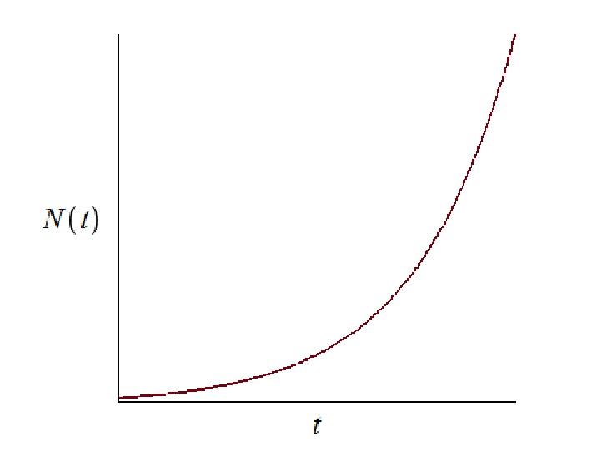

рис.1: График решения уравнения модели Мальтуса

В обратном случае, при $α_{1}(t)≪α_{2}(t)$ получаем уравнение логистической кривой (рис.2):

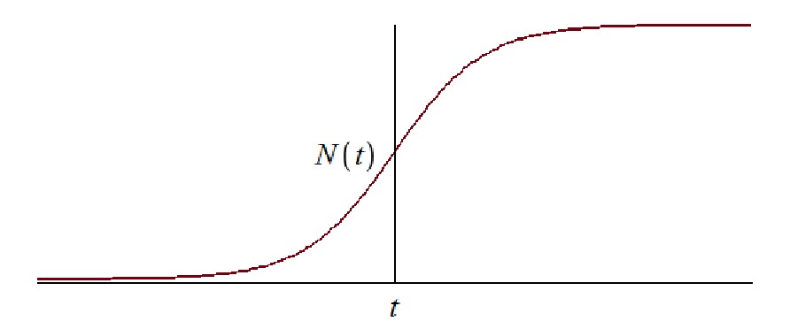

рис.2: График логистической кривой

# Выполнение лабораторной работы

Выполнение работы будем проводить, используя OpenModelica.

Напишем программу для построения графиков распространения рекламы (рис.3).

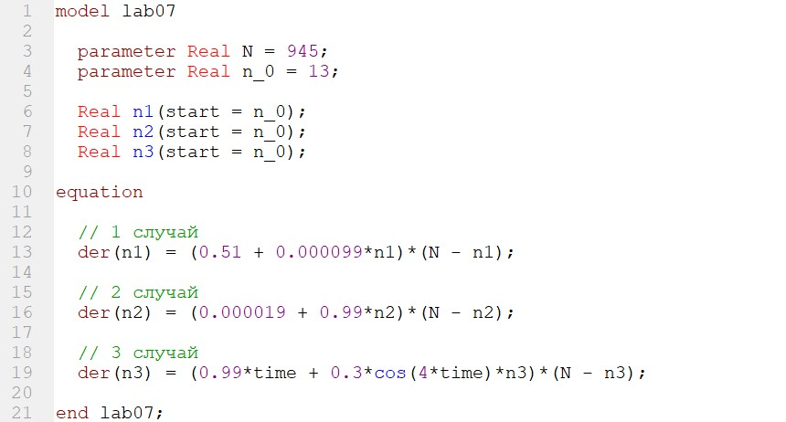

рис.3: Код программы для построения графиков модели

Смоделируем график распространения рекламы для первого случая (рис.4).

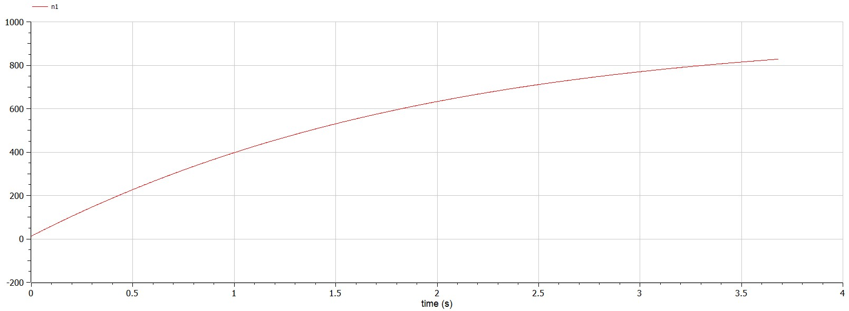

рис.4: График распространения рекламы для первого случая

Смоделируем график распространения рекламы и график изменения скорости распространения рекламы для второго случая (рис.5-6).

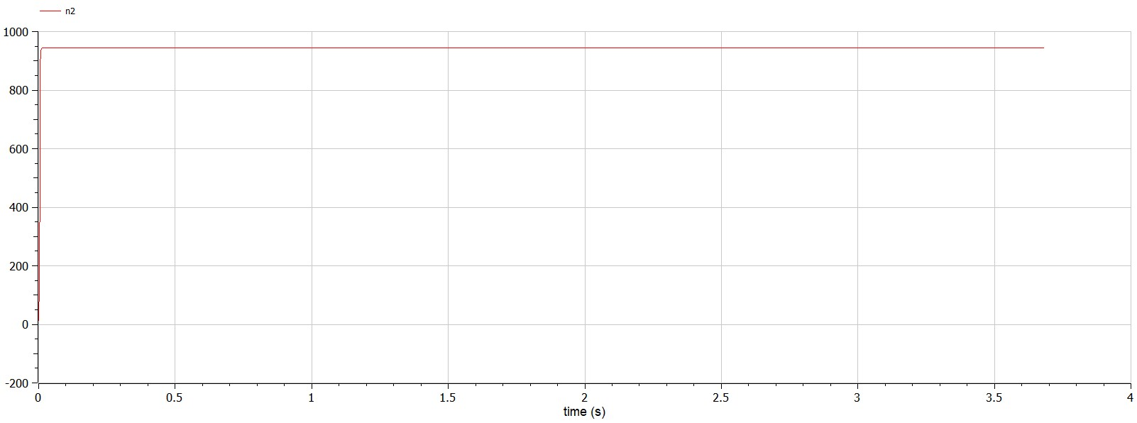

рис.5: График распространения рекламы для второго случая

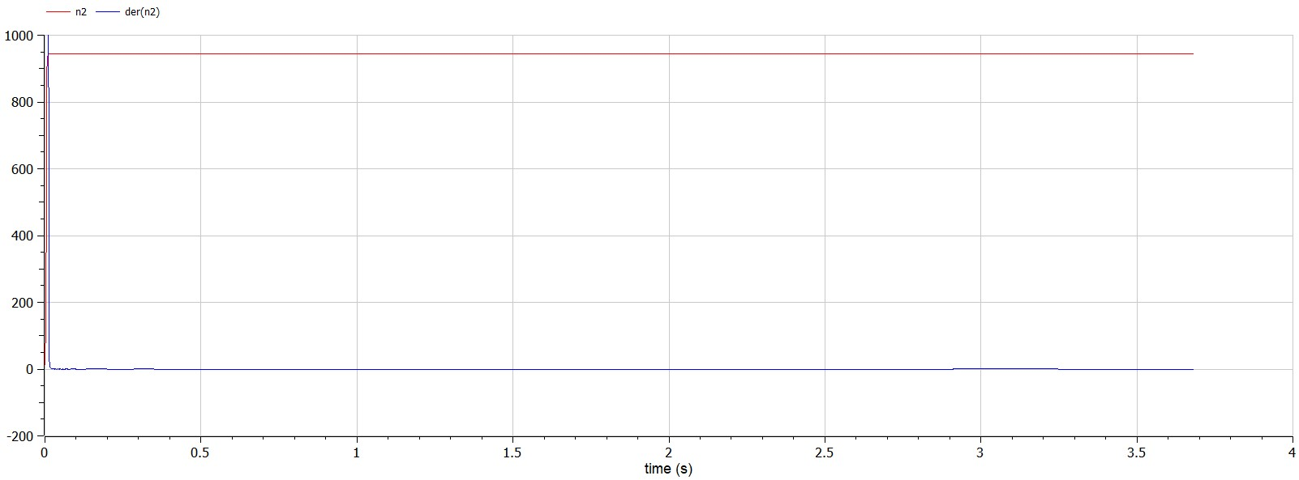

рис.6: График изменения скорости распространения рекламы для второго случая

Cкорость распространения рекламы будет иметь максимальное значение сразу после начала рекламной кампании.

Смоделируем график распространения рекламы для третьего случая (рис.7).

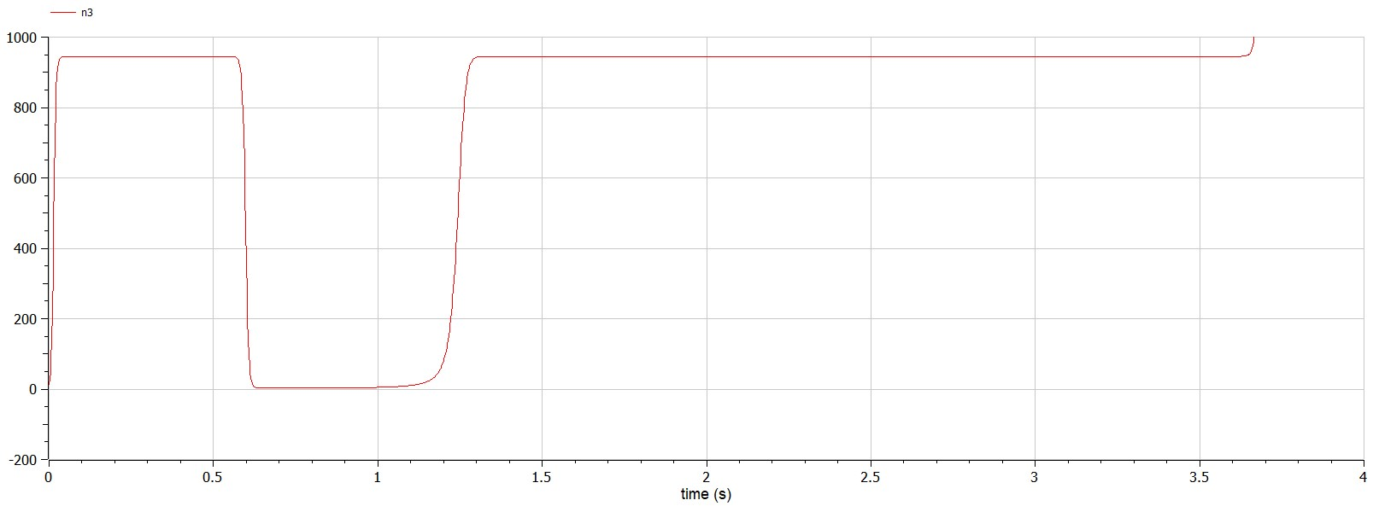

рис.7: График распространения рекламы для третьего случая

# Выводы

1. Изучена задача об эффективности рекламы
2. Построены графики распространения рекламы для трёх случаев
3. Для случая 2 определено, в какой момент времени скорость распространения рекламы будет иметь максимальное значение

# Список литературы

1. Методические материалы курса
2. Задания к лабораторной работе № 7 (по вариантам)